计算机与信息工程学院实验报告
••••••••••••••••••••••••••••••••• 密 ••••••••••••••••••••••••••••••••• 封 ••••••••••••••••••••••••••••••••• 线 •••••••••••••••••••••••••••••••••

姓名： 王纪凯 学号： 2310120001 专业：计算机科学与技术
年级： 2023 课程：人工智能
主讲教师： 刘扬 辅导教师： 刘扬
时间：2023年 3 月 17 日上午 10 时至 12时，地点：计算机大楼203
实验题目：深度学习实验
实验目的：掌握深度学习的网络设计、模型训练和测试方法 实验环境（硬件和软件） jupyternotebook ，python
实验内容：
利用深度学习开发包，设计一个手写体汉字识别程序

实验步骤：

导入库并加载数据集
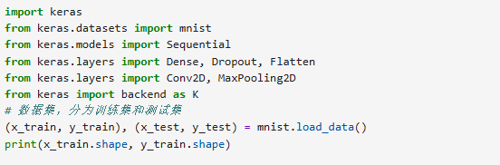
预处理数据
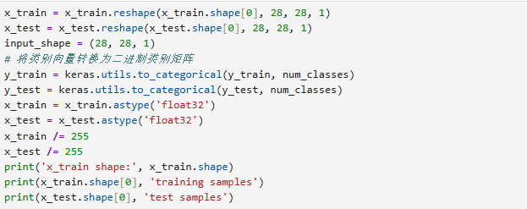
创建模型
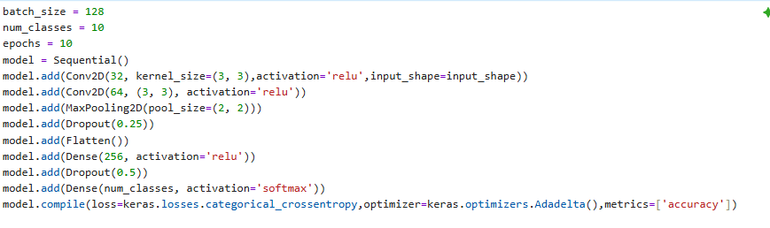
训练模型
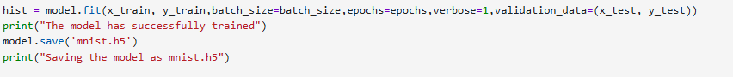
评估模型
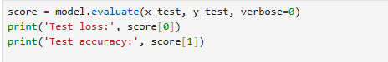
创建 GUI 以预测数字
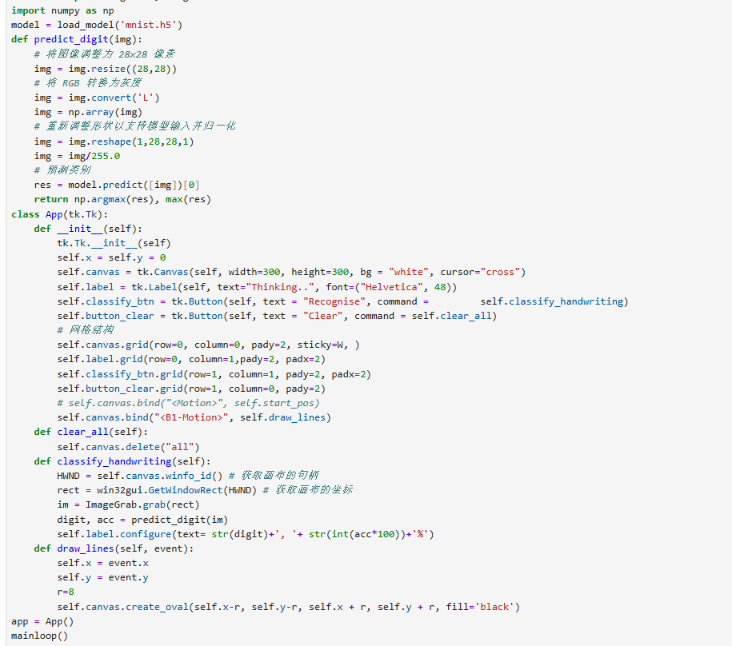
实验数据记录：
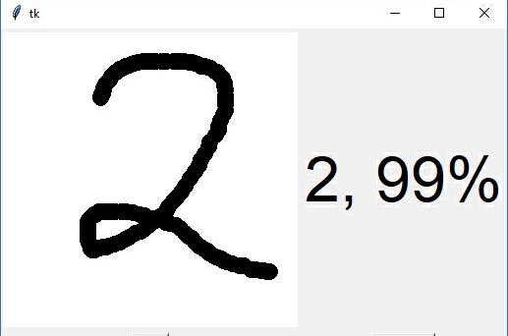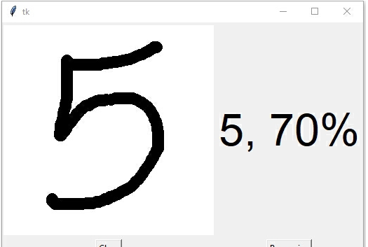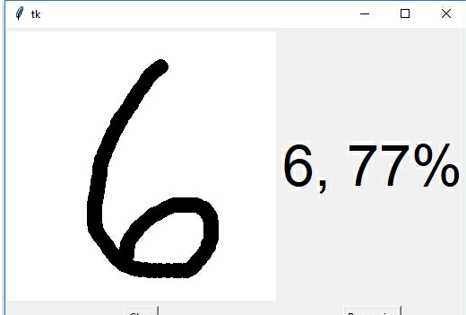

问题讨论：
卷积神经网络（CNN）适配图像任务的原理
本次实验采用双层卷积 + 池化的经典 CNN 结构，区别于全连接神经网络（MLP）。CNN 依靠局部感受野、权值共享、池化下采样三大核心特性工作：卷积层通过 3×3 卷积核提取手写数字的边缘、笔画、拐角等局部空间特征，多层卷积可逐层组合基础特征，形成数字的高级形态特征；权值共享大幅减少网络参数量，降低训练成本与过拟合风险；最大池化 / 平均池化完成特征降维，保留关键特征的同时压缩图像尺寸、提升模型泛化能力。对于 28×28 的手写灰度图，CNN 能够完整保留像素间的空间位置关系，这也是其识别效果远优于单纯全连接网络的核心原因。
数据预处理的作用
实验中将图像像素值由[0,255]归一化至[0,1]，该操作可以统一数据分布、加速梯度下降，提升模型收敛速度与数值稳定性。同时为卷积网络补充通道维度，将数据维度调整为(样本数,28,28,1)，严格匹配 CNN 的输入格式；标签采用独热编码（One-Hot），将 0-9 的离散数字标签转化为 10 维向量，适配多分类任务与交叉熵损失函数的计算逻辑。
正则化与训练策略原理
代码中引入Dropout层，在训练过程中随机屏蔽部分神经元，打破神经元之间的协同依赖，有效缓解模型过拟合问题。模型选用Adadelta优化器，自适应调整学习率，相比传统 SGD 更易收敛；损失函数采用分类交叉熵（categorical_crossentropy），是图像多分类任务的标准损失函数，可精准衡量预测概率分布与真实标签分布的差距。
交互式 GUI 识别原理
基于 Tkinter 搭建手绘画布，结合ImageGrab截取画布内容，通过 Pillow 库完成图像尺寸缩放、灰度转换，再按照训练集的数据预处理规则归一化、维度变换后输入模型。模型输出各类别概率，通过np.argmax解析出概率最大的数字作为识别结果，实现 “手绘 - 识别 - 结果展示” 端到端交互。

